
INSTITUTO TECNOLÓGICO INTERNACIONAL ITI
CARRERA: GASTRONOMIA
TEMA:
FALTA DE DESARROLLO DE PRODUCTOS ESTANDARIZADOS DE ATA CALIDAD EN LAS EMPRESAS GASTRONOMICAS
Componente práctico examen complexivo Informe de caso de estudio previo a la obtención del título de Tecnólogo en Gastronomía
Autor: Jefferson David Ortega Montenegro
D.M. Quito – Ecuador
2021

CERTIFICACIÓN DE AUTORÍA
CERTIFICACIÓN DE AUTORIA
Yo, Jefferson David Ortega Montenegro autor del presente informe, me responsabilizo por los conceptos, opiniones y propuestas contenidos en el mismo.

Atentamente

________________________
JEFFERSON DAVID ORTEGA MONTENEGRO

Índice Contenido
CERTIFICACIÓN DE AUTORÍA 2
Índice de Imágenes 4
Desarrollo de la investigación 1
Titulo 1
Introducción 1
Formulación Del Problema 2
Justificación 3
Objetivos 3
Fundamentación teórica 4
Protocolo de la cultura gastronómica china 7
Chuan (Provincia Sichuan) 9
Marco Metodológico 11
Conclusiones 12
Glosario 13
Anexos 14
Flujograma 26
Referencias 27

Índice de Imágenes
Receta producción 1 10
Receta producción 2 11
Receta producción 3 11
Receta producción 4 12
Receta producción 5 13
Receta producción 6 13
Receta producción 7 14

Imagen formato estándar2021. 1 12
Imagen formato estándar2021. 2 13
Imagen formato estándar2021. 3 14
Imagen formato estándar2021. 4 15
Imagen formato estándar2021. 5 16
Imagen formato estándar2021. 6 17
Imagen formato estándar2021. 7 18

Tablas de contenidos
1.Tabla Nutricional 25
2.Tabla Nutricional 25
3.Tabla Nutricional 25
4.Tabla Nutricional 25

Desarrollo de la investigación

Titulo
FALTA DE DESARROLLO DE PRODUCTOS ESTANDARIZADOS DE ATA CALIDAD EN LAS EMPRESAS GASTRONÓMICAS.

Introducción
La estandarización de los productos, o sea su clasificación y descripción según su calidad y sus características, es un instrumento de singular importancia para que funcionen mejor los mercados, para satisfacer adecuadamente las necesidades y preferencias de los consumidores, para estimular la inversión y el esfuerzo de los productores y para ampliar el consumo. Adecuarse a ella es además un requisito sine qua non para participar en los mercados internacionales. El caso del café es un ejemplo de estas ventajas. (tiempo, 23/04/2003)

Formulación Del Problema
El problema radica de forma principal en la falta de estandarización de recetas productos o servicios dentro de establecimientos gastronómicos de categoría intermedia baja. La estrategia de estandarización de productos requiere que una industria u organización en particular siga ciertas pautas para mantener la consistencia de la naturaleza, apariencia y calidad de un producto. Estas pautas son las que se aceptan con carácter general y se cumplen al producir un bien o realizar un servicio. Las directrices pueden aplicarse a una organización o una industria y pueden ser aplicables a nivel nacional o internacional.
Los productos pueden desarrollarse por medio de estandarizaciones o personalizaciones para una base de consumidores específica. Los bienes y servicios estandarizados promueven la conveniencia de uso para el consumidor y atraen a los consumidores sobre la base de una calidad constante. La estandarización de productos se basa en el uso de la misma plantilla básica en todos los mercados. Es una necesidad para ciertos tipos de franquicias gastronómicas, tecnológicas y materiales de construcción. Las características de un producto se mantienen idénticas en la medida de lo posible, lo que puede resultar difícil si el producto se comercializa internacionalmente, pero es fácil de conseguir localmente. (tiempo, 23/04/2003)

Justificación
La importancia de este trabajo de investigación para el Instituto Tecnológico Internacional se basa en la estandarización de los productos de alta calidad, dentro de las empresas gastronómicas debe ser tomada en cuenta debido a su magna importancia en cuanto a satisfacción de los clientes o consumidores de productos o servicios gastronómicos. La estandarización de productos se refiere al proceso de mantener la uniformidad y la consistencia entre las diferentes iteraciones de un bien o servicio en particular que están disponibles en diferentes mercados. Es un proceso de comercialización de un bien o servicio sin realizar cambios en él. Si se cambia un producto, solo se cambia superficialmente. De lo contrario, las características del bien o servicio permanecen uniformes. Se elabora con los mismos materiales y procesos, tiene el mismo embalaje y se comercializa con el mismo nombre. (Affde, 2021)

Objetivos
- Objetivo general
- Mostrar la factibilidad de estandarización de productos o servicios dentro de la gastronomía, conociendo la historia y cultura china.
- Objetivos específicos
- Citar y conocer la historia culinaria china
- Elaborar una propuesta de estandarización de un menú china.

Fundamentación teórica
En la época remota de cazadores, pescadores y recolectores en China ya empezaron a asentarse y a dedicarse a la agricultura, que es el requisito básico para desarrollar la tradición culinaria. En el río Yangtsé, se descubrieron arrozales del octavo milenio a.C.; a partir del Neolítico las aves, el perro y el cerdo se convirtieron en una parte habitual de la dieta. Aparte de estos datos, no hay muchos indicios claros de la cultura culinaria china temprana, pero sabemos que se extendió por lo menos durante varios miles de años.
En la época de las Dinastías Tang (618 - 907) y la Dinastía Song (960 - 1279)4 llegó un apogeo que hizo que la prosperidad de la economía también se reflejara en las artes culinarias. Se consumía pescado, pollo, cerdo, zarpas de oso o joroba de camello… No solo la cocina imperial conocía todos estos alimentos y especias que, en parte, todavía se usan hoy, sino que, cuando no estaban trabajando en sus obras, el arte culinario, el té o las plantas medicinales, los comerciantes, funcionarios públicos, artistas y literatos encontraban también manjares en las tabernas. Dibujos, canciones, poemas o antologías… Cualquier actividad artística relacionada con la alimentación se consideraba culta. Durante ese período de florecimiento cultural el budismo protagonizó el desarrollo de la cocina vegetariana y, con ella, la elaboración del tofu como alternativa a la carne.
El deseo de pureza, juventud o fertilidad incitó también a los dietistas a investigar nuevos remedios. En esta época de auge, el intenso contacto con países extranjeros también aportó otras innovaciones culinarias: no solo llegaron a China (de regiones como Persia) los dátiles, los higos o los pistachos, sino también, de la India la caña de azúcar, con la cual se pusieron de moda los platos dulces. Las mejoras en los métodos de cultivo y la importación de la resistente variedad de arroz vietnamita de Champa favorecieron unas cosechas abundantes y, debido a la gran cantidad de excedentes, promovieron el comercio. (Zhaoyuan, 2015)
Dada la gran extensión de China y la riqueza de sus tierras, la gastronomía china es una de las más variadas a nivel mundial y tiene unos ricos productos nacidos de sus tierras. Para cocinar se utilizan miles de salsas, tienen muchas clases de fideos y elaboran los productos con diferentes herramientas como woks o vaporeras, siendo que, además, los alimentos suelen estar cortados de una forma especial gracias a las técnicas de cuchillo que tienen.

A su vez, la gastronomía china es una de las más antiguas del mundo, por lo que su cocina se ha ido nutriendo con el paso del tiempo y por ello actualmente es tan conocida, ya que su cocina es variada, equilibrada, saludable y aromática. Dados todos estos factores y que para ellos su cocina es muy importante, vamos a mostrar 8 de sus cocinas tradicionales con algunas de sus comidas más influyentes.

Cocina Chuan, Szechuan o Sichuan
Este tipo de cocina se caracteriza principalmente por estar bien especiada, ser picante y sabrosa, llegando a considerarse un híbrido entre la cocina Chengdu y la ChongQing. Aunque técnicamente no es una planta de pimienta, la denominada pimienta de Sichuan y el picante son los aderezos principales y frecuentes en uso de los platos de este tipo de cocina. Además de la conocida salsa de tres pimientas, elaborada con ceniza espinosa china (pimienta salvaje), pimienta sichuan y pimienta picante, dotada de los tres aromas que la acompañan en su preparación, chalotas, ajo y jengibre. Todo mezclado genera en el gusto lo que denominan los siete sabores, los cinco conocidos más lo que llaman hormigueo, que lo provoca la pimienta sichuan y el especiado. Tras el descubrimiento de América, se incorporó a esta cocina un ingrediente, los pimientos, tanto picantes como dulces. (Verema, 2016)

La gastronomía típica de la Provincia de Sichuan, ubicada al suroeste de la Gran República popular China, es considerada una de las 8 grandes escuelas de la cocina china y es que la combinación de sabores picantes y fuertes la hacen única. Además, la UNESCO declaró a la capital de esta provincia, la ciudad de Chengdu, como capital gastronómica en el 2010 para reconocer su gran valor y aporte a la cultura culinaria de China y el mundo. La historia de la cocina sichuanense es muy vasta y deliciosa. (kmagazine, 2022)
El ingrediente más representativo de la gastronomía de Sichuan es sin duda el chile rojo llamado ají y también la típica pimienta de Sichuan, Huajiao (花椒). Dichos ingredientes le dan un sabor picante y fuerte, que, a palabras de los locales, ningún extranjero podría soportar o acostumbrarse tan fácilmente.

El chile rojo, proveniente de Sudamérica, llegó hasta China gracias a los intercambios comerciales de la corona española y portuguesa en el mundo. A través de los viajes y trueques llegaron ingredientes nuevos y se adaptaron muy bien al clima de la zona de Sichuan. (kmagazine, 2022)

Protocolo de la cultura gastronómica china
Sorber, eructa, hablar en voz alta, fumar, si comemos en una mesa europea, dichas acciones no están bien vistas. Sin embargo, estos comportamientos están permitidos, casi siempre y en todas partes en la mesa china. Pero quien piense que en la mesa en China no existen normas de urbanidad, se equivoca.
Comer es uno de los pasatiempos favoritos de la mayoría de los chinos. No importa que se trate de una celebración familiar, una invitación a cenar en casa de alguien o un ágape en un buen restaurante, una comida es siempre una fiesta y todo un acontecimiento social. En China, las mesas rebosan de platos, a cualquier hora del día y de la noche. Se come, se habla, se fuma, se bebe y se apuesta, a veces todo a la vez y en grupos grandes. Por lo general, es difícil ver un grupo de chinos pidiendo un plato y repartir el importe de una factura después. Normalmente, se comparte la mesa, las viandas y el disfrute, pero del placer de pagar no se priva ningún anfitrión.
La razón de tanta generosidad suele ir más allá del gusto y la sociabilidad. En China, quien tiene muchos amigos y se puede permitir invitarlos goza de gran reconocimiento o, como dicen los chinos, “gana en cara “(mianzi)12, tanto en la vida privada como en el ámbito de los negocios. En los negocios en particular, un ágape sirve para que éstos sean más exitosos: citarse con los invitados en un restaurante de renombre y pedir las exquisiteces más caras al anfitrión no solo le otorga prestigio, sino que también le facilita buenas relaciones de amistad y de negocios y le proporciona el llamado guanxi (relación o conexión social, lo que en España se conoce como “enchufe”), sin el que nada funciona en este país. Como contrapartida a la invitación, el huésped está en la obligación de dar “cara” al anfitrión, es decir, mostrarle lo mucho que aprecia su compañía, la invitación y la comida, etc. (Zhaoyuan, 2015)

Chuan (Provincia Sichuan)
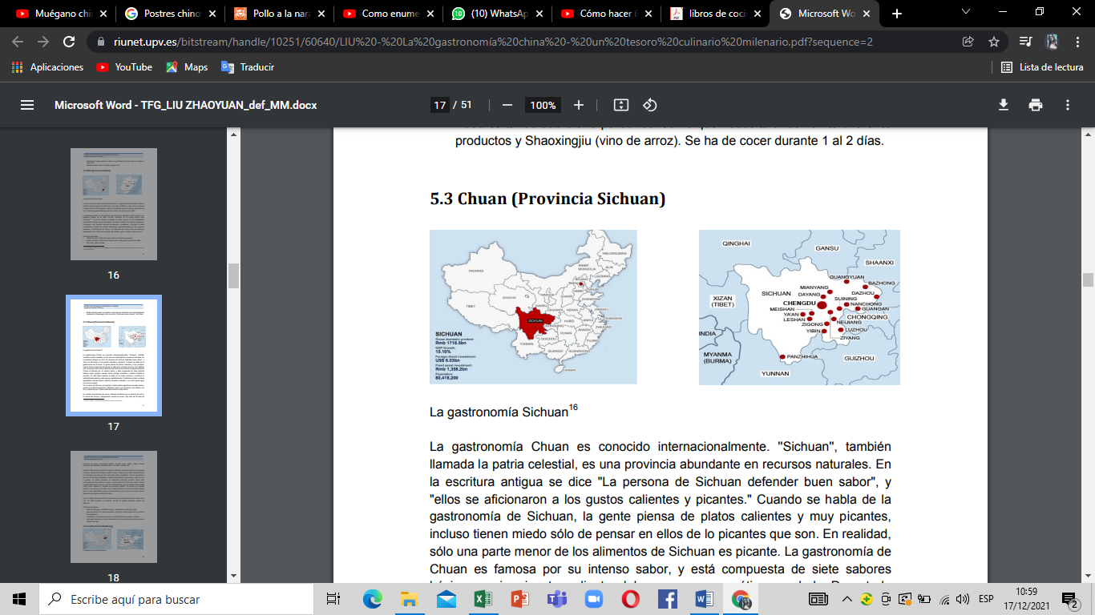
La gastronomía Chuan es conocido internacionalmente. ''Sichuan'', también llamada la patria celestial, es una provincia abundante en recursos naturales. En la escritura antigua se dice "La persona de Sichuan defender buen sabor", y "ellos se aficionaron a los gustos calientes y picantes." Cuando se habla de la gastronomía de Sichuan, la gente piensa de platos calientes y muy picantes, incluso tienen miedo sólo de pensar en ellos de lo picantes que son. En realidad, sólo una parte menor de los alimentos de Sichuan es picante. La gastronomía de Chuan es famosa por su intenso sabor, y está compuesta de siete sabores básicos: agrio, picante, caliente, dulce, amargo, aromático, y salado. Durante la cocción, un chef debe sazonar el plato en el orden correcto y combinar la cantidad adecuada de cada especia perfectamente. Finalmente, el plato contiene agradables aromas dulces, salados, picantes, calientes, y un único gusto agrio con mucho cuerpo.
En cuanto a las técnicas de cocina, Sichuan es famoso por su técnica de corte y el control del tiempo y temperatura cuando se cuece. Hay más de 30 tipos de técnicas de cocina, incluyendo saltear, cocción seca, asado, relleno, fritura crujiente, fermentación, secado al aire o al vapor, mezcla, etc.
Existen 5 formas de compartir la mesa en Sichuan: banquete suntuoso, banquete ordinario, alimentación popular, estilo casero y tapas por la calle. Normalmente, un banquete suntuoso se hace con frutos secos, hortalizas, carnes, pescados y marisco. Destaca por satisfacer el gusto individual de cada persona, incluso si no le gustan los platos picantes; un banquete ordinario muchas veces está compuesto por tres platos al vapor y nueve platos en forma de molde usando ingredientes locales para la cocción. Normalmente, son los platos tradicionales como “pollo Guaiwei” o “ternera con pimiento picante”. En cuanto a la comida popular y las tapas por la calle, hay numerosos tipos y la mayoría son picantes, pero lo más importante es que son económico, por lo que los jóvenes son el segmento principal en disfruta de ellos. Hay un refrán que demuestra la excelencia de la gastronomía de Sichuan. Dice que “un plato muestra un carácter, cientos de platos muestran cientos de sabores”. (Zhaoyuan, 2015)

Marco Metodológico
Método de investigación
Recolección de información descriptiva: Se recopilan datos de la gastronomía china por medio de páginas de internet y un documento de investigación para poner en marcha la elaboración del presente informe.

Inductivo – Deductivo: basado en la investigación y mediante la información enunciada ver la factibilidad de la estandarización de recetarios para los productos gastronómicos dentro de un menú basado en la cocina china En el presente artículo se hace una disertación sobre el razonamiento deductivo e inductivo en el proceso de investigación en ciencias naturales y sociales, reflexionando en torno a las formas que a lo largo de la historia el hombre ha buscado para abordar el proceso investigativo, describiendo los métodos adecuados a tales razonamientos y su aporte a la ciencia y a la investigación. A través de una indagación documental y usando el método hipotético (inductivo), con razonamiento deductivo se enfatiza en el origen empírico, la forma de aproximación a la realidad, la rigurosidad y duda metódica, la validación de hipótesis, la forma de registrar el fenómeno, la exactitud en el análisis y la racionalidad de la investigación. Se describe la controversia que en ciencias sociales presenta el uso del método donde se cuestionan los postulados tradicionales de la argumentación científica y sus pretensiones de conocimiento universal de la realidad social. (Newman, 2006)
Con la siguiente investigación y elaboración de recetarios de producción se busca dar una solución a la problemática de productos de alta calidad estandarizados, es por eso que este informe da a conocer la historia de la cocina china y entender lo cambiante de la gastronomía china según sus regiones, para de esta manera dar una aportación a los establecimientos que ofertan platillos de comida china.

Conclusiones
- Se concluye que la estandarización de productos de alta calidad puede ser llevadas a cabo de un recetario, acotando los correctos procedimientos y que de esa manera el producto no pierda sus características organolépticas siendo estas las que le dan esa singularidad a cada platillo elaborado generando la satisfacción del consumidor o de los consumidores.

- Se elabora la propuesta hipotética de un menú basado en la cocina china, misma que se encuentra sustentada y fundamentada por la información recopilada en cuanto a historia y sabores predominantes de tan agradable gastronomía

Sección de referencias

Glosario
Adobo: liquido aromático en el cual se sumerge un género cárnico durante un tiempo determinado el cual contiene vinagre, aceite, especias.
Banquete: Comida a la que asisten varias personas y en la que celebran un acontecimiento.
Estandarización: Es el proceso de ajustar o adaptar características en un producto, servicio, o procedimiento, con el objetivo de que estos se asemejen a un tipo, modelo o norma en común
Organoléptica: Que se percibe o se recepta con los órganos de los sentidos (sabor, brillo, color, etc.)
Sa chi ma: Postre chino con similitud al turrón de novia español
Sazonar: Dar sabor a algo para hacerlo más atractivo

Anexos

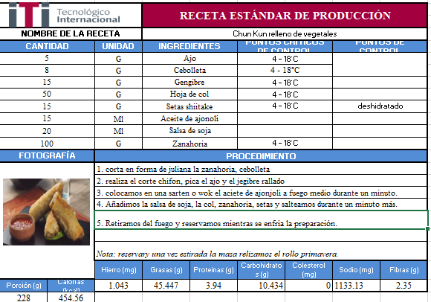

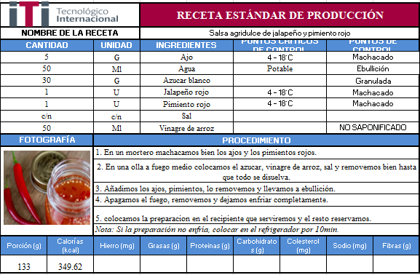

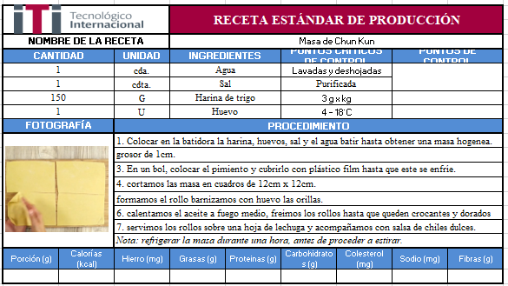

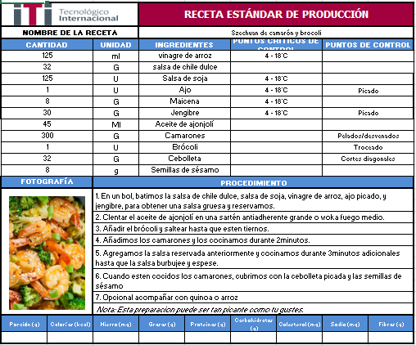

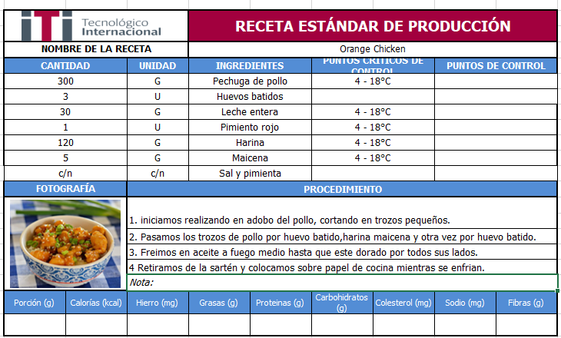

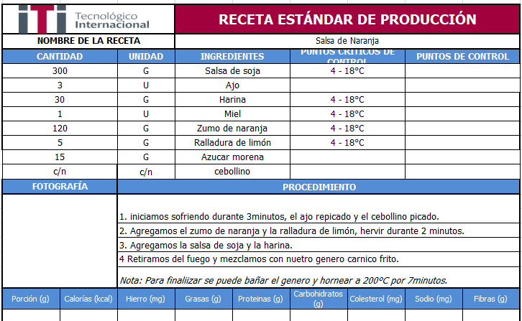



Recetarios estándar de costos














Tablas nutricionales

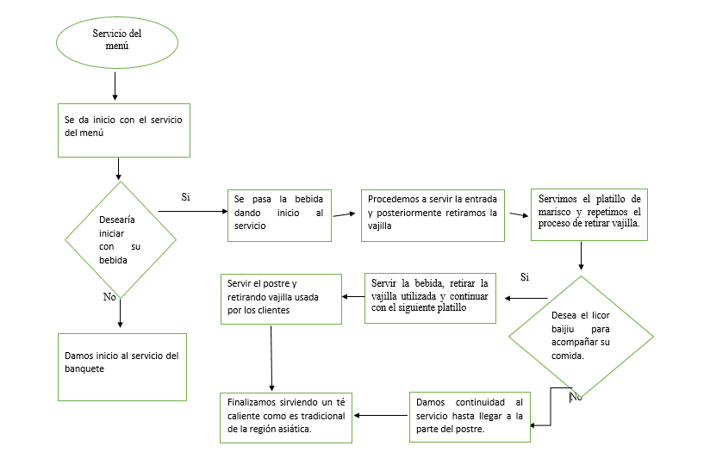
Flujograma

Referencias
Affde. (2021). Los usos de la estandarizacion.
kmagazine. (08 de 01 de 2022). Obtenido de https://kmagazine.mx/asia/china/la-gastronomia-de-sichuan-de-china-para-el-mundo/
Newman, G. D. (2006). Razonamiento inductivo y deductivo. Lauruz.
tiempo, E. (23/04/2003). LA ESTANDARIZACIÓN DE PRODUCTOS.
Verema. (12 de 12 de 2016). La gastronomía china. Obtenido de https://www.verema.com/blog/productos-gastronomicos/1397310-gastronomia-china-diferentes-platos-8-regiones-principales
Zhaoyuan, L. (2015). China un tesoro culinario milenario. Gandia .

